BACCALAURÉAT GÉNÉRAL

Épreuve pratique de l’enseignement de spécialité physique-chimie
Évaluation des Compétences Expérimentales

Cette situation d’évaluation fait partie de la banque nationale.

ÉNONCÉ DESTINÉ AU CANDIDAT

NOM : | Prénom :
Centre d’examen : | n° d’inscription :

Cette situation d’évaluation comporte cinq pages sur lesquelles le candidat doit consigner ses réponses.
Le candidat doit restituer ce document avant de sortir de la salle d'examen.

Le candidat doit agir en autonomie et faire preuve d’initiative tout au long de l’épreuve.
En cas de difficulté, le candidat peut solliciter l’examinateur afin de lui permettre de continuer la tâche.
L’examinateur peut intervenir à tout moment, s’il le juge utile.
L’usage de calculatrice avec mode examen actif est autorisé. L’usage de calculatrice sans mémoire « type collège » est autorisé.

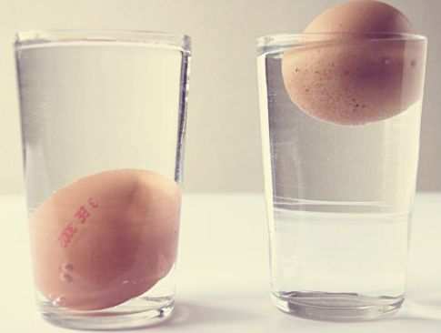
CONTEXTE DE LA SITUATION D’ÉVALUATION

Un œuf « frais » peut être consommé jusqu’à 28 jours après la ponte.
Au-delà, il est considéré comme impropre à la consommation.

Un moyen de connaître l’état de fraîcheur d’un œuf consiste à le mettre dans un récipient rempli d’eau. Si l’œuf coule, alors il est considéré comme frais. Si l’œuf flotte, alors il n’est plus très frais !

Test de la fraîcheur d'un œuf

Le but de cette épreuve est de justifier qu’il est possible d’évaluer la fraîcheur d’un œuf en fonction de sa flottabilité dans l’eau.

INFORMATIONS MISES À DISPOSITION DU CANDIDAT

Évolution de la masse volumique d’une solution d’eau salée en fonction de la concentration en masse de sel à 20°C
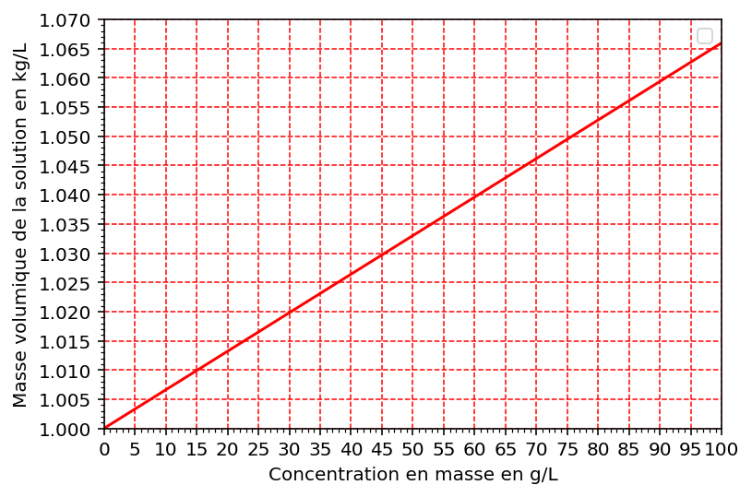
Masse volumique = 6,667.10⁻⁴ x concentration en masse + 1,000
Poussée d’Archimède

Tout corps plongé dans un fluide subit une force verticale, dirigée vers le haut, et dont l'intensité est égale à celle du poids du volume de fluide déplacé. Cette force $\vec{{\text{F}}_{\text{A}}}$ est appelée poussée d'Archimède, avec
$\vec{{\text{F}}_{\text{A}}} \text{=} \text{–} \text{ρ}\text{(fluide)} \text{×} \text{V(corps} \text{immerg}\text{é}\text{)} \text{×}\vec{ \text{g}}$.

Selon la situation, le corps peut couler, remonter à la surface, ou rester immobile.
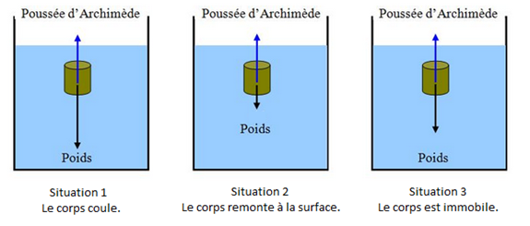
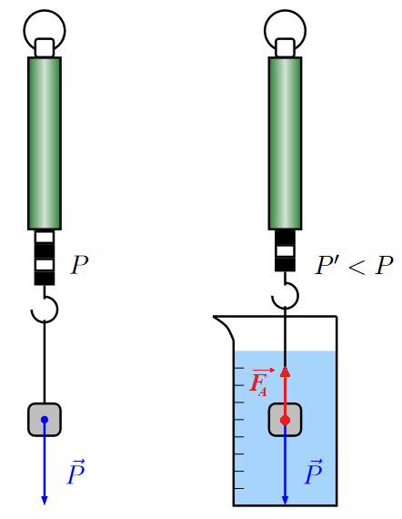
Poids apparent

Quand on plonge dans un liquide un corps accroché à un dynamomètre (ou à un capteur de force), on constate que l’intensité de la force mesurée est plus faible que lorsque que le corps est dans l’air. La force $\vec{\text{P} '}$ dont l’intensité est mesurée est alors appelée « poids apparent ».
Le poids apparent est la somme vectorielle du poids $\vec{ \text{P}}$ et de la poussée d’Archimède $\vec{{\text{F}}_{\text{A}}}$: $\vec{\text{P} \text{'}} \text{=}\vec{ \text{P}} \text{+} \vec{{\text{F}}_{\text{A}}}$

Les intensités des forces sont reliées par la relation :
$${\text{P} }^{\text{'}} \text{=} \text{P} \text{–}{ \text{F}}_{\text{A}} \text{=} \text{ρ}\text{(corps)} \text{×} \text{V(}\text{corps immergé}\text{)} \text{×} \text{g} \text{–} \text{ρ}\text{(liquide)} \text{×} \text{V(corps)} \text{×} \text{g}$$

Données utiles

Intensité de la pesanteur : g = 9,8 N·kg⁻¹

TRAVAIL À EFFECTUER

- Préparation d’une solution par dissolution (10 minutes conseillées)

À partir du matériel mis à disposition, proposer un protocole permettant de préparer 200 mL d’une solution S d’eau salée de concentration en masse 50 g·L⁻¹ en sel, NaCl(s).
………………………………………………………………………………………………………………………………………
………………………………………………………………………………………………………………………………………
………………………………………………………………………………………………………………………………………
………………………………………………………………………………………………………………………………………
………………………………………………………………………………………………………………………………………
………………………………………………………………………………………………………………………………………

APPEL n°1
Appeler le professeur pour lui présenter le protocole
ou en cas de difficulté

Mettre en œuvre le protocole proposé.

À l’aide des informations à disposition, déterminer la valeur de la masse volumique ρ(S) de la solution S ainsi préparée.
………………………………………………………………………………………………………………………………………
………………………………………………………………………………………………………………………………………

- Détermination des caractéristiques d’un œuf (40 minutes conseillées)

On dispose d’un œuf frais.
Mesurer le poids apparent de cet œuf plongé dans différents liquides et compléter le tableau ci-dessous.
Pour cela, veiller à ce que l’œuf soit totalement immergé et ne touche pas les parois du bécher.
Sécher l’œuf au papier absorbant entre chaque mesure.

Liquide | Eau | Eau salée | Ethanol | Huile de tournesol
Masse volumique $ρ\text{(li}\text{quide}\text{)}$ du liquide (en kg·L⁻¹) | 1,0 | Voir partie 1 | 0,78 | 0,92
Intensité P’ du poids apparent (en N)

Tracer sur le tableur mis à disposition la courbe donnant l’intensité P’ du poids apparent en fonction de la masse volumique $ρ\text{(li}\text{quide}\text{)}$ du liquide.
Choisir un modèle pertinent pour la courbe obtenue.

En utilisant cette courbe et les informations à disposition, déterminer la valeur du volume V(œuf) de l’œuf puis celle de la masse volumique ρ(œuf) de l’œuf. Expliquer la démarche utilisée.
………………………………………………………………………………………………………………………………………
………………………………………………………………………………………………………………………………………
………………………………………………………………………………………………………………………………………
………………………………………………………………………………………………………………………………………
………………………………………………………………………………………………………………………………………
………………………………………………………………………………………………………………………………………
………………………………………………………………………………………………………………………………………
………………………………………………………………………………………………………………………………………
………………………………………………………………………………………………………………………………………
………………………………………………………………………………………………………………………………………
………………………………………………………………………………………………………………………………………
………………………………………………………………………………………………………………………………………
………………………………………………………………………………………………………………………………………
………………………………………………………………………………………………………………………………………
………………………………………………………………………………………………………………………………………

APPEL n°2
Appeler le professeur pour lui présenter les résultats expérimentaux
ou en cas de difficulté

- Détermination de l’état de fraîcheur d’un œuf (10 minutes conseillées)

À partir de la valeur obtenue pour la masse volumique de l’œuf frais, justifier qu’il coule dans l’eau.
………………………………………………………………………………………………………………………………………
………………………………………………………………………………………………………………………………………
………………………………………………………………………………………………………………………………………
………………………………………………………………………………………………………………………………………
………………………………………………………………………………………………………………………………………

En un mois, un œuf frais perd environ 18 % de sa masse. Dans un mois, l’œuf étudié coulera-t-il toujours dans l’eau ?
………………………………………………………………………………………………………………………………………
………………………………………………………………………………………………………………………………………
………………………………………………………………………………………………………………………………………
………………………………………………………………………………………………………………………………………
………………………………………………………………………………………………………………………………………
………………………………………………………………………………………………………………………………………

Défaire le montage et ranger la paillasse avant de quitter la salle.

